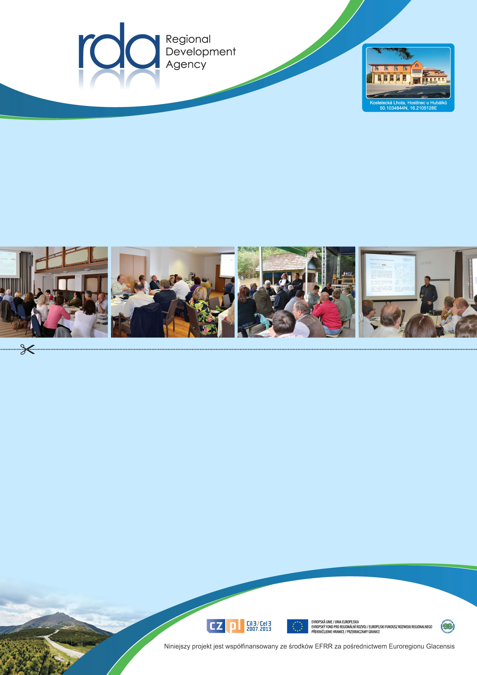

**POTWIERDZENIE UCZESTNICTWA**

### Niniejszym potwierdzam swoje uczestnictwo na seminarium pn.

### „Jak podejść do współpracy transgranicznej w okresie 2014-2020“,

które odbędzie się dnia 21.4.2015 r. o godz. 9:00.

Imię i nazwisko przedstawiciela:

Miasto/Gmina:

Wezmę udział:

Prosimy o przesłanie potwierdzenia najpóźniej do 16.4.2015 r. faxem do sekretariatu Euroregionu Glacensis, nr faxu +420 494 530 453 lub emailem

na adres martina.doskocilova@rda-rk.cz.

## **ZAPROSZENIE** na seminarium

### „Jak podejść do współpracy transgranicznej w okresie 2014-2020“

Seminarium odbędzie się dnia 21.4.2015 r. o godz.9:00.

**Miejsce:** Kostelecká Lhota, Hostinec u Hubálků

Na spotkanie serdecznie zapraszaJaroslav Štefek

*dyrektor RDA*

## TAK

